<과제 2-1 : UDP 다자간 채팅 프로그래밍 – 202020354 정용훈>
- 실습 목적 및 개요
이번 과제의 목적은 하나의 서버에 대해 다수의 client가 통신 가능하도록UDP socket을 이용해 broadcast를 구현하는 것이다. Client는 메세지 수신과 송신이 동시에 수행되어야 하며, Server는 메세지 릴레이와 채팅 정보 확인이 동시에 수행되어야 한다.

- 데이터 구조 (Syntax)
Client의 Syntax는 User의 nickname을 위한 char type의 크기가 20인 “nickname”이 추가된 것을 제외하고는 이전 과제1의 syntax와 동일하다.
Server에는 접속한 client의 정보를 관리하기 위한 구조체(ClientInfo)를 만들었다. ClientInfo는 SOCKADDR_IN type의 addr, int type의 active, char 타입의 nickname을 가지며. 각각 client의 주소, 활성 여부, 닉네임을 의미한다. ClientInfo 구조체는 전역에 배열로 선언되어 Server process가 실행되는 동안 메모리에서 관리된다.

채팅 통계량을 위한 variable로 5개가 전역에서 선언되어 관리 된다. Sum_messages와 sum_bytes는 int type의 변수로 각각 메세지의 총 수, 메세지의 총 바이트 수로 Server가 메세지를 받을 때마다 count된다. Start_time, current_time은 time_t type의 변수로 Server의 runtime을 측정하기 위해 사용되며 start_time은 서버가 bind완료된 시점에 count되며 current_time은 통계량을 확인하려 할때마다 업데이트되어 정보를 제공한다. 마지막으로 int type의 running_time은 thread간 종료 여부를 식별하기 위한 variable로 0또는 1의 값을 가진다.

- 프로토콜 동작 (Semantics)
Client가 3명, Server가 1개일 때, 다자간 UDP socket의 동작방식은 아래와 같다. UDP는 TCP와 달리 connection 없이 메세지를 주고 받기 때문에 Server가 Client를 식별하려면 Client가 먼저 메세지를 보내야 한다.
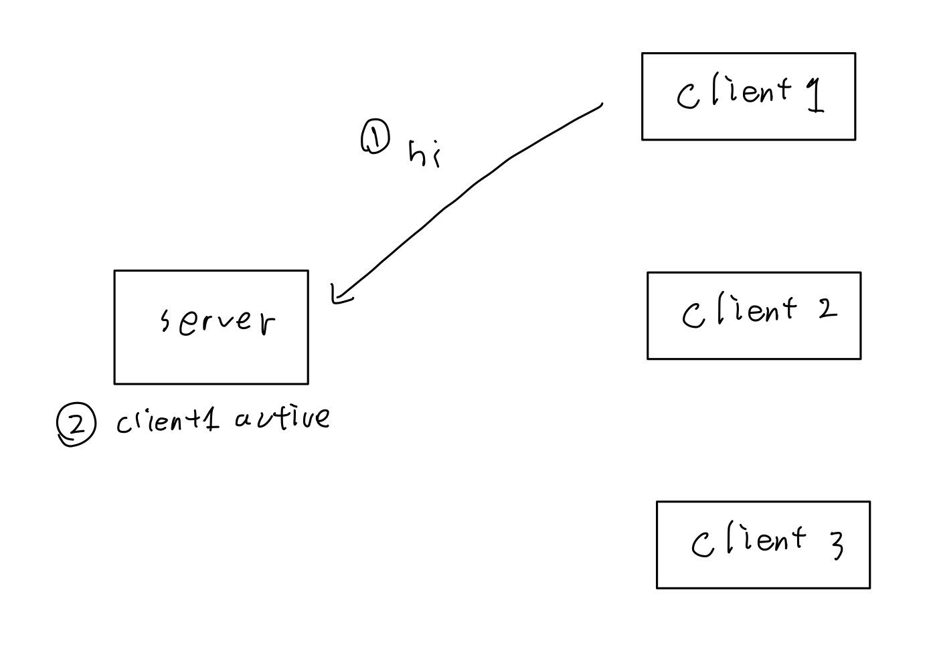 위 이미지와 같이 Client1이 nickname과 함께 “hi”라는 메세지를 보내게 되면 Server는 Syntax에서 정의한 ClientInfo 배열을 채우고 active상태로 만든다. 이 때 broadcast echo는 메세지를 보낸 Client를 제외한 다른 Client에게 메세지를 보내게 되는데 이 상태에서는 Client1을 제외하고 다른 Client가 없어 Server는 메세지를 보내지 않는다.

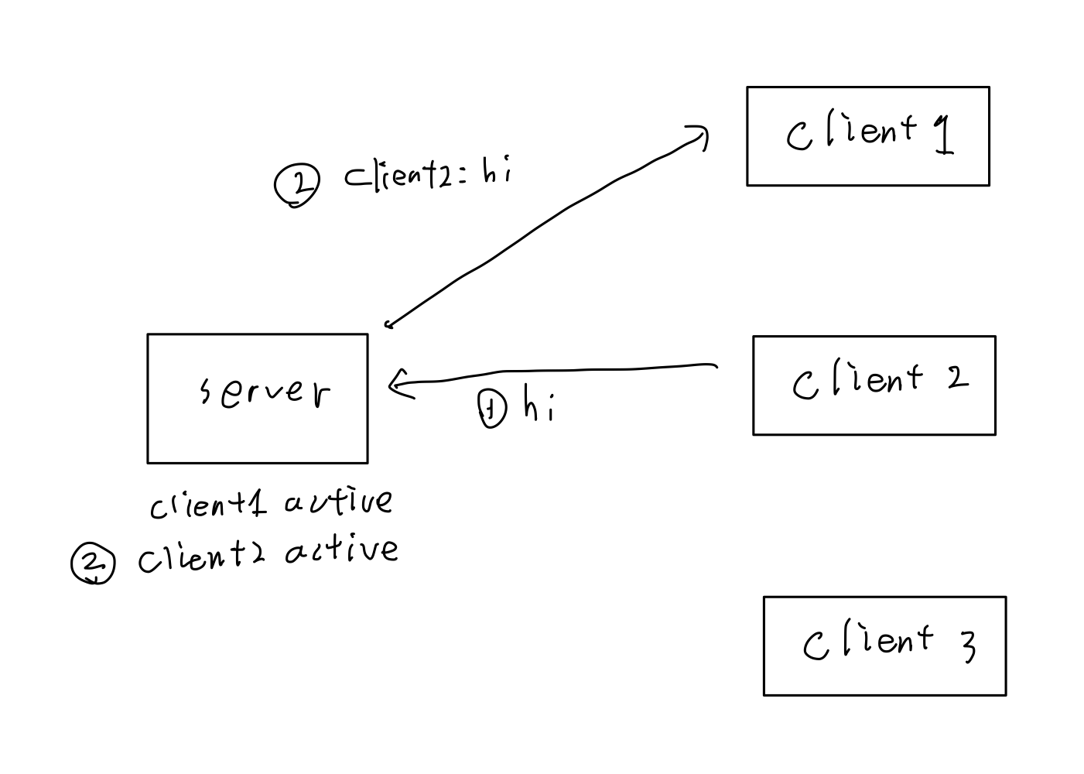 이후 위 이미지와 같이 Client 2가 접속했을 때, Server는 Client2의 nickname, address를 ClientInfo 배열에 active 상태로 등록한다. 이 때는 연결된 Client가 메세지를 보낸 Client2를 제외하고 Client1이 있기 때문에 Client1에게 Client2의 메세지를 echo response를 해준다.

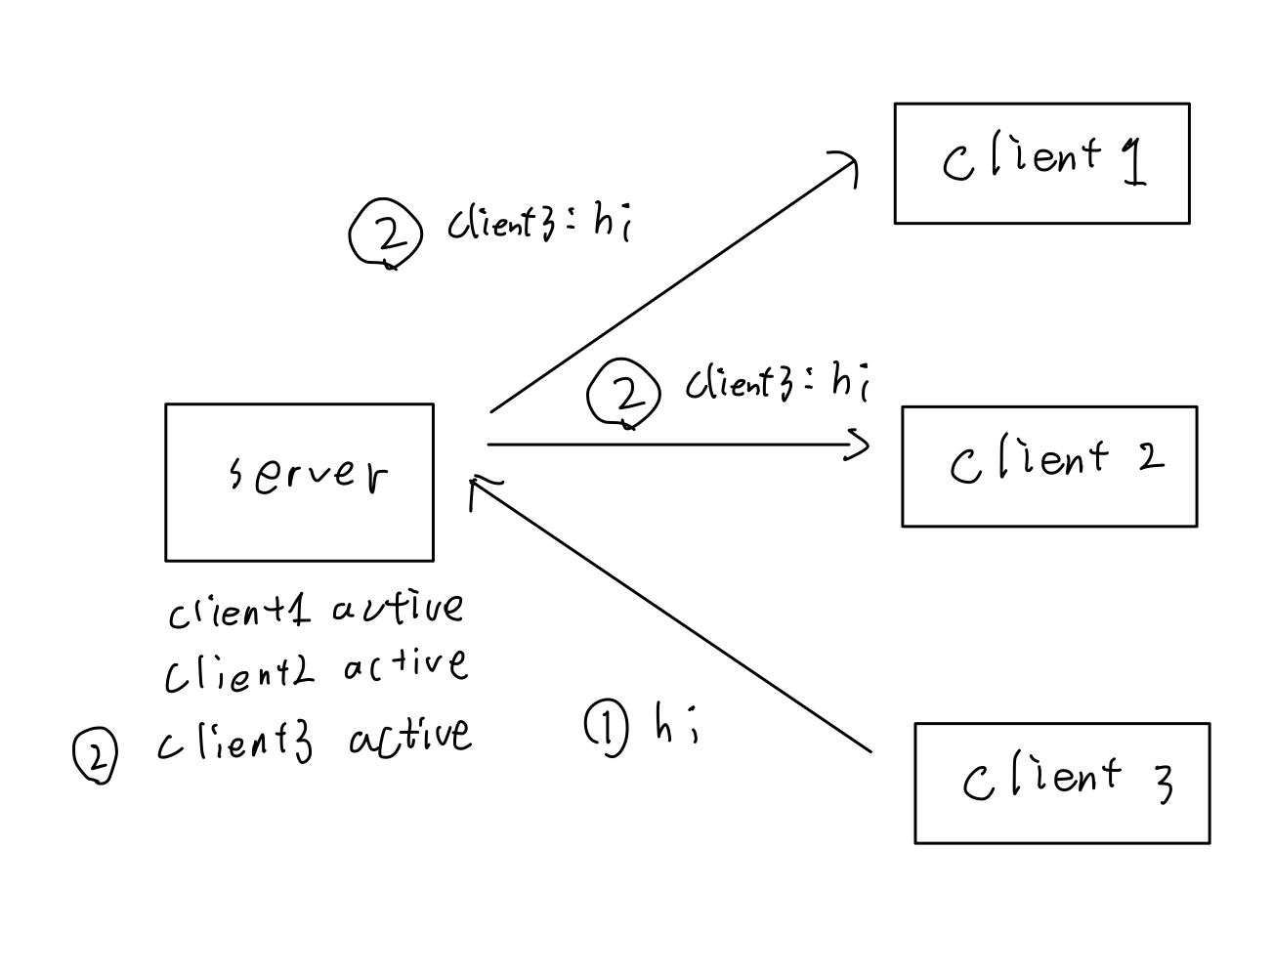 이후 위 이미지와 같이 또 다른 Client 3가 접속했을 때, Server는 마찬가지로 ClientInfo에 Client3를 등록한다. 이후 연결되어있는 Client는 3개가 되고 이 중 메세지를 보낸 Client3를 제외한 나머지 2명의 Client에게 Client 3의 메세지를 echo response를 해주게 된다.

이후 Client 1~3이 접속한 상태에서는 Client i가 메세지를 보내게 되면 Client i를 제외한 나머지 Client에게 Client i의 메세지가 echo 되게 된다.

- 프로그램 구현

Client Part : Client는 2개의 Thread가 실행되는데, Send를 담당하는 Thread와 Recv를 담당하는 Thread가 있다. Client 는 실행될 때, 서버의 ip와 port를 파라미터로 받아와 실행된다.

4-1. Send Thread (SendMessageThread) : Client는 메세지를 보내기 전, 자신의 nickname을 설정할 수 있다. Nickname은 send thread내에서 관리되며 최초 1회 stdio를 통해 nickname을 입력 받아 저장한다. 이후에는 보낼 메세지에 대한 input을 받고 server로 send할 때에는 저장된 nickname 변수를 포함해 메세지를 보내게 된다. Send는 sendto 함수로 서버에게 전송된다.

4-2. Recv Thread (ReceiveMessageThread) : Receive의 경우 recvfrom으로 Server의 응답을 기다리며, 받은 메세지와 함께 바이트 수와 받은 메세지를 터미널에 출력한다.

두 Thread모두 에러가 없는 한 계속해서 동작하며 모든 Thread가 종료되면 process가 종료된다.

Server Part

Server도 2개의 Thread가 사용된다. ProcessClient Thread는 Client와의 echo task를 수행하는 Thread이고, ProcessStocastic은 채팅 통계량을 출력하는 Thread이다.

4-1. ProcessClient Thread
Client를 관리하고 메세지 릴레이를 수행하는 Thread이다. Client는 select로 관리되며 client로 부터 온 메세지를 확인해 처음 보는 client라면 ClientInfo에 정보를 추가한다. 이후 broadcast를 수행하는데 ClientInfo 구조체를 확인하면서 메세지를 보낸 Client를 제외하고 나머지 Client들에게 sendto()로 메세지를 전송한다. 에러가 없는 한, 위 과정을 반복하게 된다.

4-2. ProcessStocastic Thread
채팅에 대한 통계량을 출력하는 Thread이다. 해당 Thread에서는 터미널로부터 3가지 커맨드 (I, s, q) 에 대해 입력받고 각 통계량에 해당하는 정보를 출력한다. I의 경우 접속한 Client의 수와 Client의 정보를 나타내는 커맨드로, ClientInfo 구조체 배열을 돌면서 Client의 수와 Client의 정보를 출력한다. S의 경우 채팅에 대한 통계량을 출력하는 커맨드로, 메세지를 수신할 때마다 count되는 메세지 수와 바이트 수를 현재 시간에서 서버 시작시간으로 나눈 runtime으로 나누어 분당 데이터를 출력하게 된다. 마지막으로 q는 종료 커맨드로 Thread를 종료시킨다.

- 결과
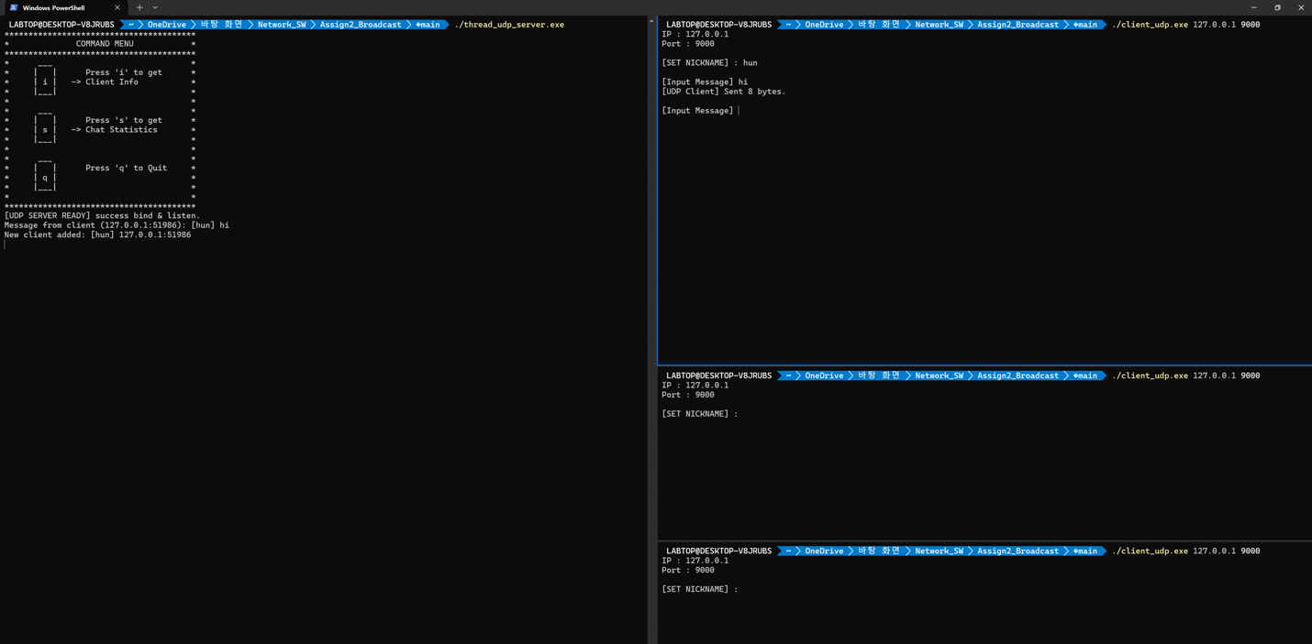첫 번째 사진을 보면 Server가 실행중이며 첫 번째 Client가 nickname과 메세지를 입력해 서버와 통신하였고, 연결된 Client가 hun 한 명 밖에 없으므로 broadcast를 수행하지 않음을 볼 수 있다. 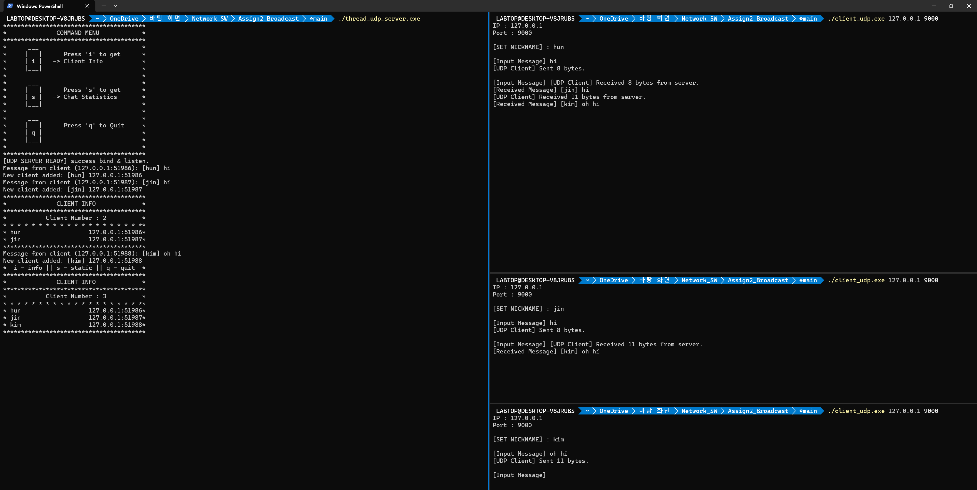
이후 두 번째 Client ‘jin’이 ‘Oh hi’를 서버로 보냈고, “[jin] oh hi”가 hun에게 전달되었음을 확인할 수 있다. 이 때 서버의 i를 찍어보면 client가 2명이 있음을 확인할 수 있다. 이후 세 번째 Client ‘kim’이 ‘oh hi’를 보내었고 이 메세지는 이미 접속되어 있던 ‘hun’과 ‘jin’에게 broadcast 된 것을 확인할 수 있고 서버에도 i를 찍어보면 3 명이 접속 중임을 알 수 있다.
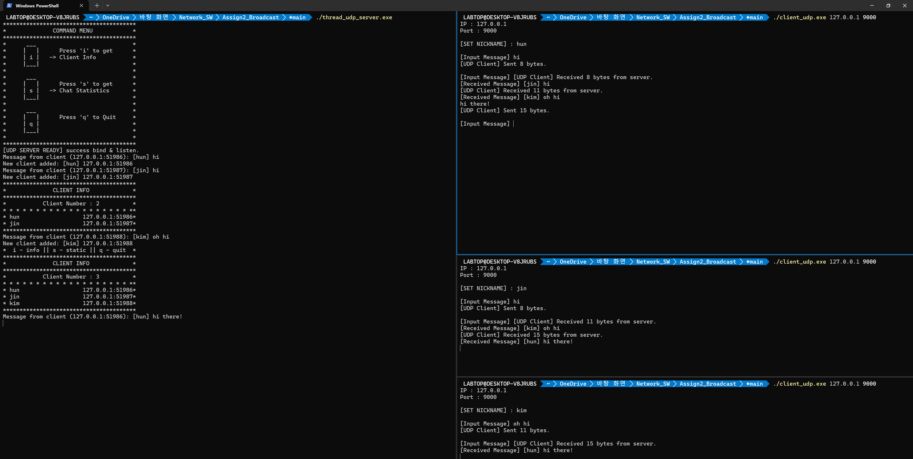
위 사진을 보면 3명의 client가 모두 접속해 있는 상태에서 hun이 ‘hi there’이라고 보냈을 때, ‘jin’과 ‘kim’에게 이 메세지가 broadcast 된 것을 확인할 수 있다. 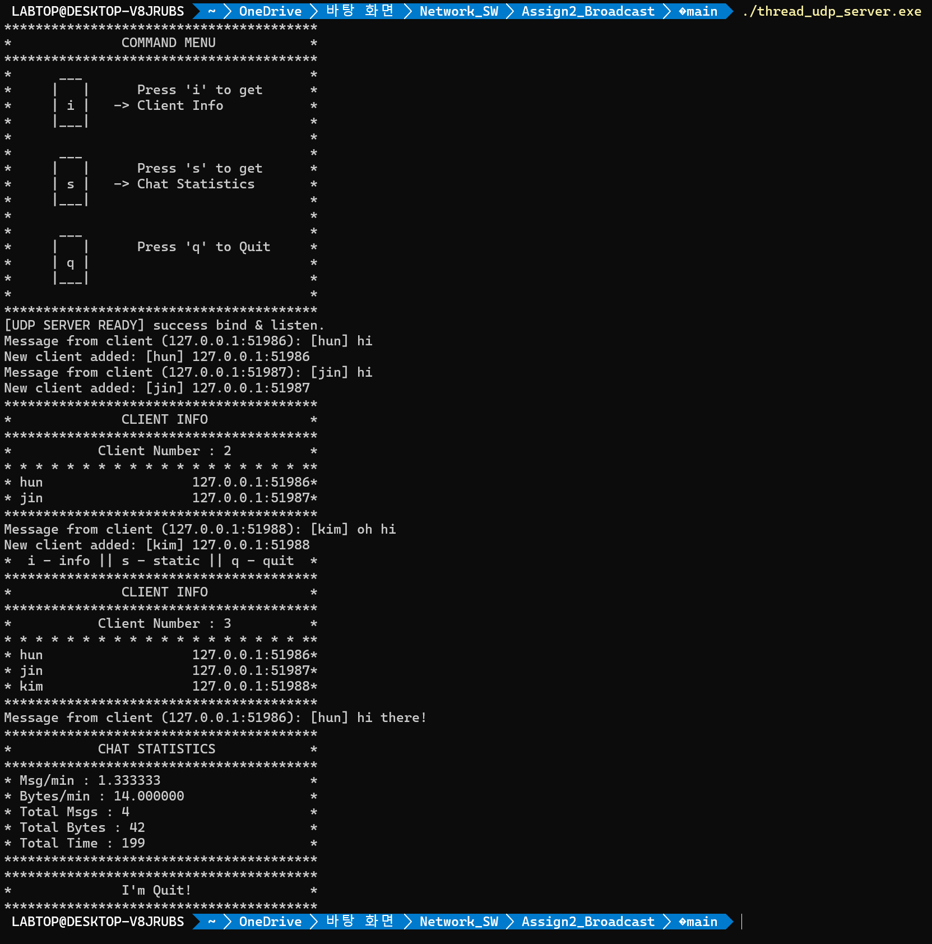
마지막 사진을 보게 되면 서버에서 s를 찍었을 때, 분당 통계량과 total 통계량이 출력됨을 확인할 수 있고 q를 눌렀을 때, 서버가 종료됨을 확인할 수 있다.

